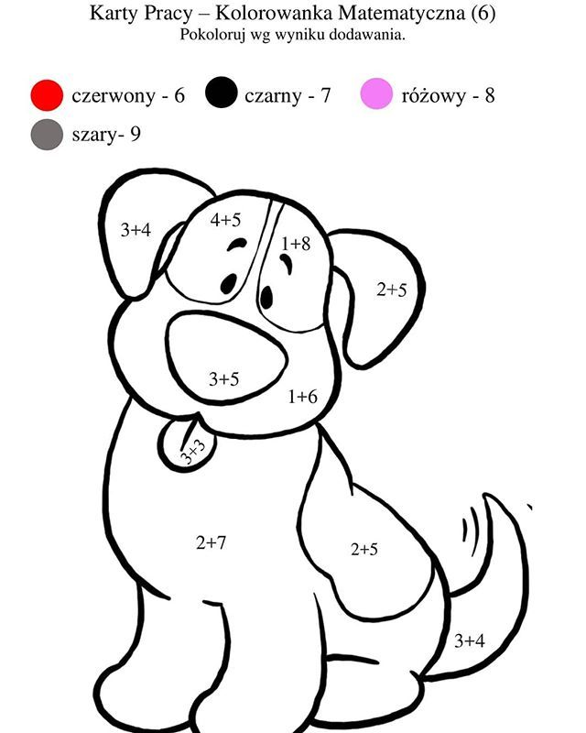
Karta Pracy – Kolorowanka Matematyczna
/pokoloruj wg wyniku dodawania/

